7 класс Английский язык 14 10 22
Модуль 2 Время рассказов.
Урок 19
Тема: Работа с водной страницей модуля.
Цель: развитие навыков чтения, перевода, и говорения.
Сегодня мы познакомимся с тем, что будем изучать на следующих уроках. Открой учебник на стр 25 и изучи иллюстрации. Мы будем изучать лексику для описания внешности. Посмотри на эту табличку. В ней указан порядок описания внешности на русском языке.
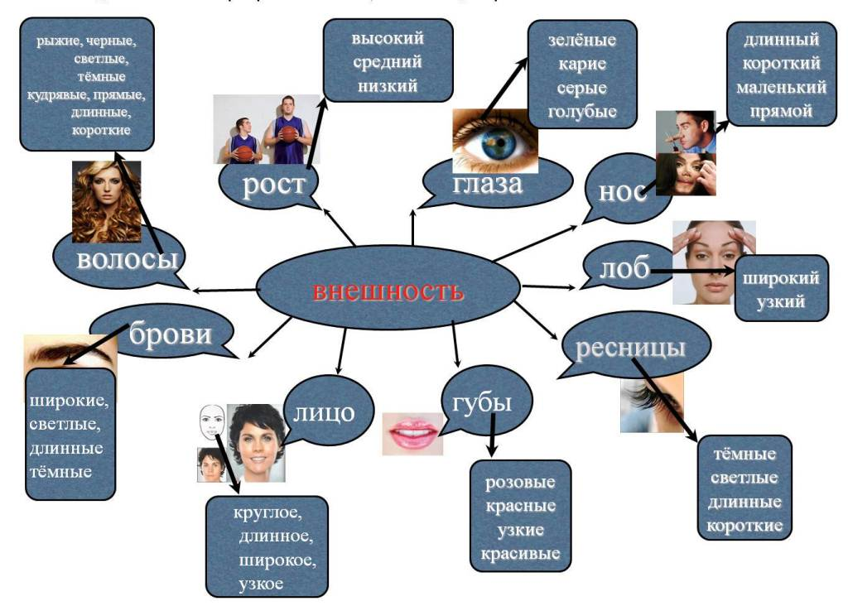

А теперь посмотри на то, как описывают внешность англичане. Кааккую лексику они используют? Так ли мы рписываемлюдей?

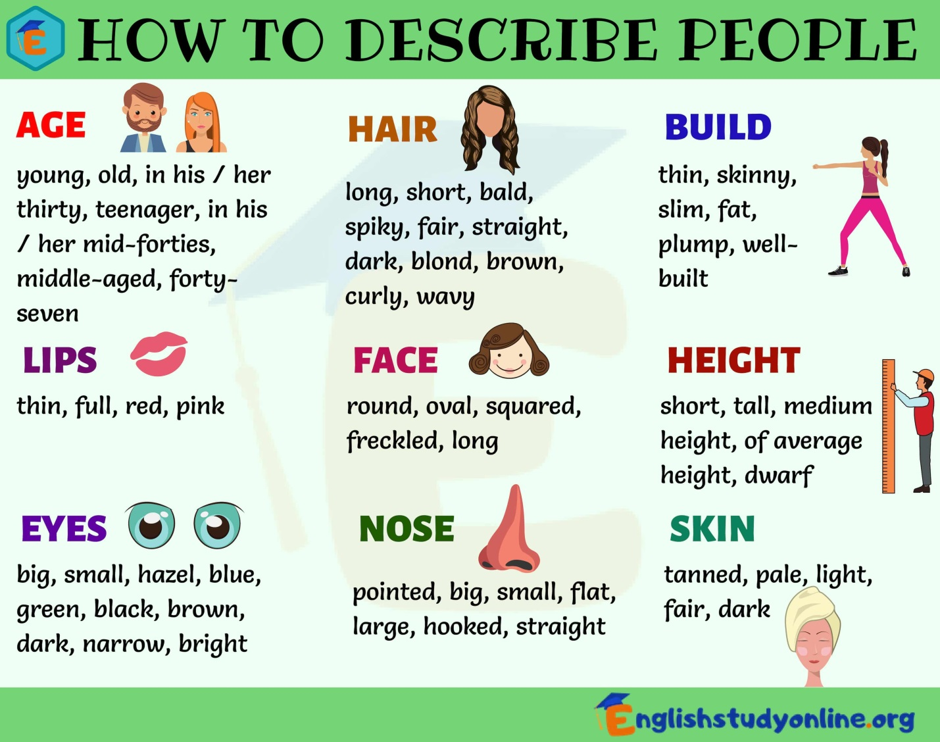

А теперь посмотри на иллюстраци ниже, в них приведены примеры описания внешности человека. Прочитай их и ознакомся, как н6ужно описывать человека.
Ответь на вопрос: как они выглядят, какие у них особенные черты, указан ли в описании их харакрер?
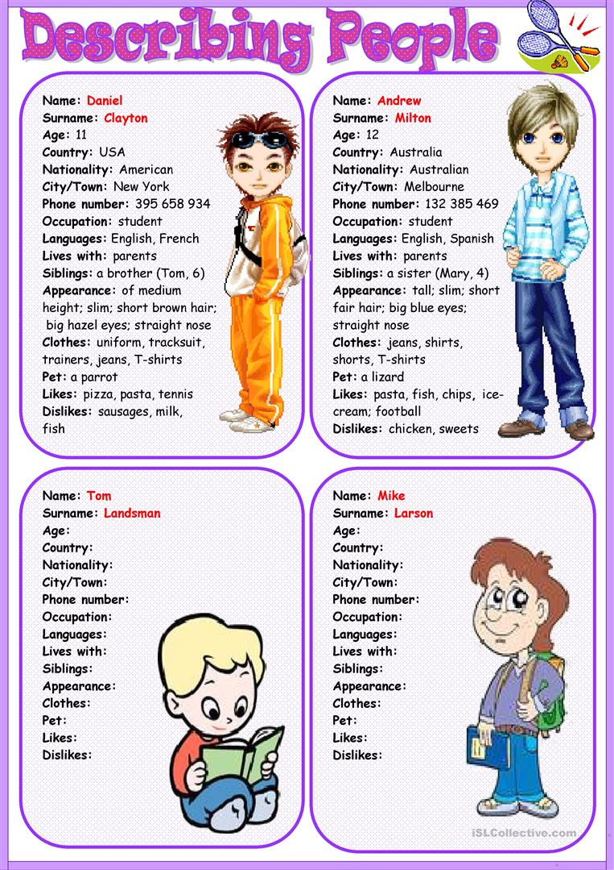

Помни, что каждые 20 минут тебе необходимо делать небольшой перерыв и отрывать глазки от монитора. 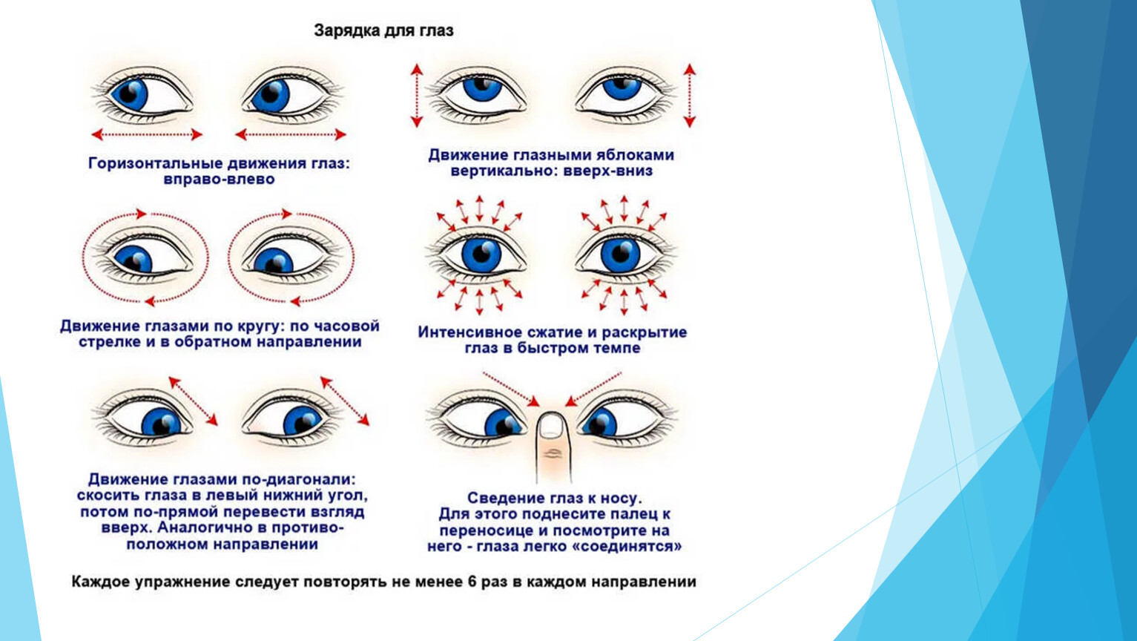

Поговорим и узнаем о знаменитых личностях. Какие люди для тебя являются успешными? Какими критериями ты измеряешь успех? В чем может человек быть успешным? Об этом мы и будем говорить на уроках этого модуля.
Открой учебник на стр 25. Знакомы ли тебе эти люди на? Чем они прославились? Как ты думаешь, молоды ли они?
В табличке ниже изображены знаменитые на весь мир личности. Знакомы ли они тебе? Кто из них тебе не знаком вообще? А кто знаком? Изучи эту табличку и скажи: чем знамениты эти люди?
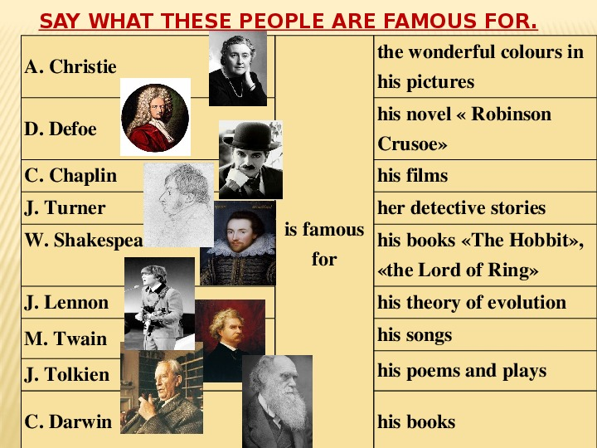

Задание для работы дома.Упражнение на соотнесение картинки и предложения.
В табличке изображены люди и описана их внешность. Тебе нужно подобрать описание человека к его изображению. Упражнение выполни устно.
